รายงานผลการจัดกิจกรรมการทดลอง ตามโครงการบ้านนักวิทยาศาสตร์น้อย ประเทศไทย
เรื่อง น้ำ ปรากฏการณ์ การละลาย
กิจกรรมการทดลองที่ 7 ตัวทำละลาย

1.จุดประสงค์
1.1 เพื่อให้เด็กได้เรียนรู้การละลายของสาร สามารถจำแนกตัวทำละลายและตัวถูกละลายได้
  - เพื่อให้เด็กฝึกทักษะการสังเกต
1.3 เพื่อให้เด็กพัฒนาทักษะกระบวนการทางวิทยาศาสตร์

2.ขั้นตอนการจัดกิจกรรม (สรุปสาระสำคัญ) ที่แสดงให้เห็นว่าเด็กได้ปฏิบัติ และได้พัฒนาด้านต่าง ๆ ตามผลที่เกิดกับเด็ก
การทดลองเรื่อง ตัวทำละลาย เด็กได้ เรียนรู้เรื่อง การละลาย เด็กได้เรียนรู้การละลายน้ำตาลในน้ำ น้ำตาลละลายได้ดีในน้ำแต่ไม่ละลายในน้ำ สร้างประสบการณ์ใหม่ที่เด็กได้เรียนรู้ด้านการเคลื่อนไหวและทักษะการรับรู้ ของประสาทสัมผัส เด็กมีการพัฒนาการใช้กล้ามเนื้อมัดเล็ก และประสานสัมพันธ์ระหว่างมือกับตาได้เป็นอย่างดี ด้านของจิตวิทยาศาสตร์ เด็กมีความมุ่งมั่นตั้งใจต่อกิจกรรรมการเรียนรู้ มีความอดทน และรอคอยดูผลการการเปลี่ยนแปลงที่เกิดขั้นกับการทดลองได้ด้วยความตั้งใจ อีกทั้งรู้จักประหยัดใช้สิ่งต่างๆอย่างรู้คุณค่า และมีความรับผิดชอบต่อหน้าที่ที่ได้รับมอบหมายด้วยความตั้งใจต่อภาระงานจน ประสบความสำเร็จ เด็ก ๆ สามารถเล่า/บอก วิธีการหาคำตอบของตนเองได้

ภาพวัสดุอุปกรณ์ที่ใช้ในการทำกิจกรรม

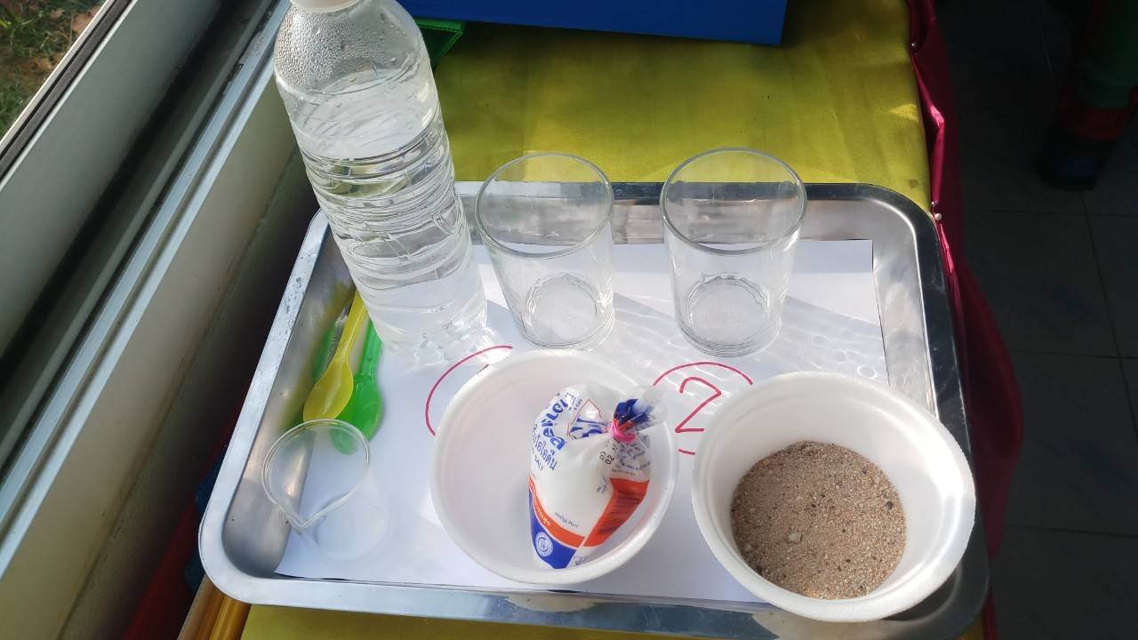

ภาพเด็กปฏิบัติกิจกรรม

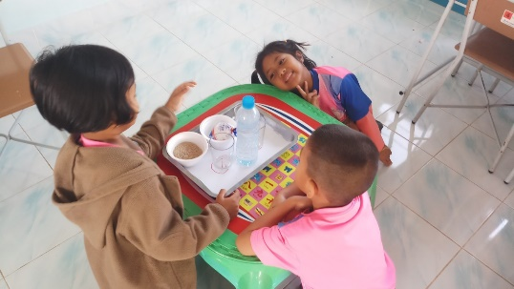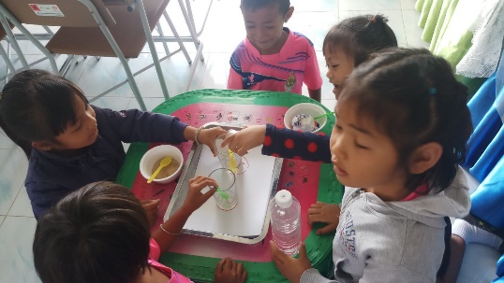
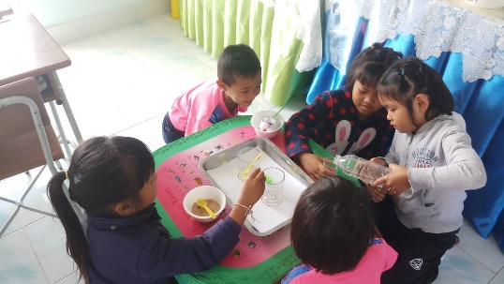
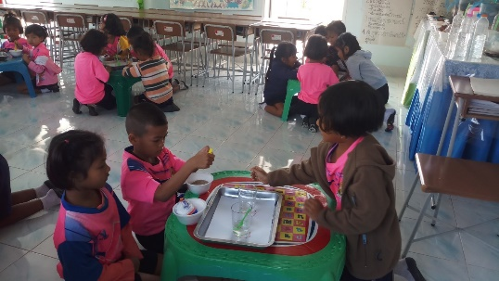

ภาพเด็กนำเสนอผลงาน

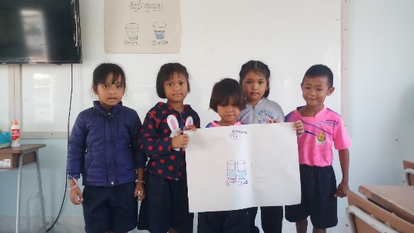
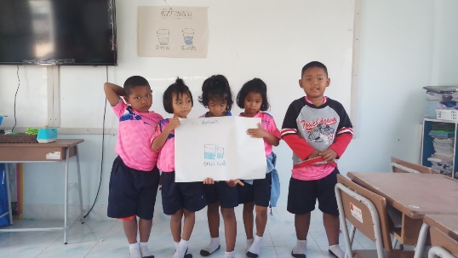

ภาพผลงานที่สำเร็จของเด็ก

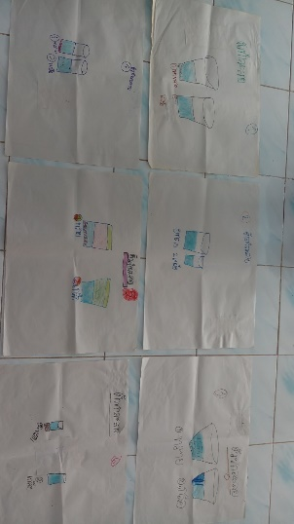

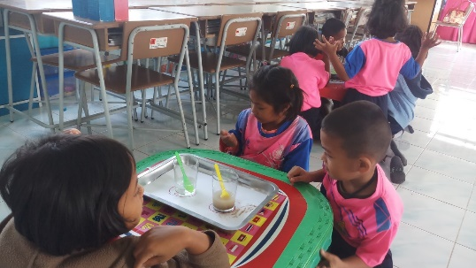

3.ผลที่เกิดขึ้นกับเด็ก (ตามจุดประสงค์ของกิจกรรม)
3.1 เด็กได้เรียนรู้การละลายของสาร สามารถจำแนกตัวทำละลายและตัวถูกละลายได้
3.2 เด็กเกิดทักษะการสังเกต
3.3 เด็กเกิดการพัฒนาทักษะกระบวนการทางวิทยาศาสตร์

4.ผลการพัฒนาความสามารถของเด็กปฐมวัย
4.1 ด้านการเรียนรู้/ด้านภาษา/ด้านสติปัญญา
ด้านการเรียนรู้
- เด็ก ๆ สามารถเล่า/บอก วิธีการหาคำตอบของตนเองได้
- เด็กได้ เรียนรู้เรื่อง การละลาย
- เด็กได้ เรียนรู้การละลายน้ำตาลในน้ำ น้ำตาลละลายได้ดีในน้ำแต่ไม่ละลายในน้ำ
ด้านภาษา
- เด็กมีพัฒนาการด้านภาษาจากการสนทนาโต้ตอบแสดงความคิดเห็น
- ทักษะด้านภาษาจากการพูด บรรยาย เล่า สิ่งที่สังเกต
ด้านสติปัญญา
- เด็กรู้จักการคิดการแก้ปัญหาด้วยตนเองในการวางแผนและปฏิบัติตามแผน
- เด็กรู้จักการเชื่อมโยงและแสดงความรู้สึกและสร้างสรรค์ผ่านสื่อ
- เด็กสามารถใช้ภาษาในการถ่ายทอดความเข้าใจของตนเองได้ จากการสังเกต จำแนก เปรียบเทียบ และมีเจตคติที่ดีต่อการเรียนรู้

4.2 ด้านสังคม
- เด็กสามารถทำงานร่วมกับผู้อื่นได้
- เด็กแสดงความคิดเห็นของตนเองและยอมรับฟังความคิดเห็นของผู้อื่น
- เด็กเคารพกฎกติกาและปฏิบัติตามข้อตกลงของห้องเรียน
4.3 ด้านอารมณ์และจิตใจ
- เด็กได้รับความสนุกสนานจากการปฏิบัติกิจกรรม
- เด็กเรียนรู้พึงพอใจในการปฏิบัติกิจกรรม
4.4 ด้านการเคลื่อนไหวและทักษะการรับรู้ประสาทสัมผัส
- เด็กเคลื่อนไหวหยิบจับ สื่อและอุปกรณ์ต่าง ๆ ได้อย่างคล่องแคล่ว
- เด็กสามารถใช้ประสาทสัมผัสในการสังเกตด้วยตนเองจนได้ข้อมูลที่ชัดเจน
- เด็กๆแสดงออกทางสีหน้ายิ้มแย้ม แจ่มใส สนุกสนาน ดีใจ ตื่นเต้น
4.4 ด้านการเคลื่อนไหว
เด็กเคลื่อนไหว หยิบอุปกรณ์ทำกิจกรรมได้อย่างคล่องแคล่ว

